**Самый главный** вопрос при [выборе игрушки](http://www.playwithus.ru/toys-chance.html) на сегодняшний день– это ее безопасность.  
  
Основными требованиями к безопасности детских и на что стоит обратить внимание при выборе игрушек для детей являются следующие:

* Безопасный материал, из которого изготовлена игрушка и безопасное покрытие. Маленький ребенок обязательно оближет игрушку, поэтому краска не должна слазить.
* Отсутствие неприятного резкого запаха.
* Прочность. Непрочные игрушки, от которых могут отломаться какие-то части, могут поранить ребенка или причинить вред. Поэтому проверяйте надежность всех креплений и соединений. У [мягких игрушек](http://www.playwithus.ru/teddy-bear.html) очень часто отклеиваются глаза – маленький ребенок может взять их в рот.
* Безопасная конструкция. Отсутствие острых краев и заусенцев, узких щелей и отверстий, куда можно засунуть пальцы. Для самых маленьких опасность могут представлять игрушки с длинными веревочками (более 15 см).
* Безопасный звук. Избегайте игрушек с громким, пронзительным и резким звуком, которые могут повредить слух ребенка. Выбирайте игрушки, издающие спокойные и мелодичные звуки.
* Безопасный размер. И игрушка, и ее составные части должны быть достаточно крупными, чтобы маленький ребенок не проглотил их. На игрушках обычно указывается,[с какого возраста](http://www.playwithus.ru/evolution-toys.html) она рекомендуется для ребенка – если на ней стоит знак «от 3-х лет», значит, она может содержать очень мелкие детали.
* Безопасный вес. Соотношение веса игрушки и ребенка. Сможет ли ребенок поднять игрушку? Не слишком ли она тяжелая для него? Не навредит ли себе, если ее уронит?
* Гигиеничность. Возможность мыть и стирать игрушку.
* Реалистичность игрушки. Следует покупать игрушки, которые похожи на реальных зверей или людей, чтобы ребенок мог проводить аналогию.

Психологи не рекомендуют покупать детям монстров, мутантов и т.д.

* Гарантия качества. Игрушки следует покупать в [специализированных магазинах](http://www.playwithus.ru/shops-toys.html) – это и будет гарантией того, что все необходимые требования соблюдены. На улице продавцы редко имеют необходимую документацию на свой товар. В магазинах же с этим строго, на всю свою продукцию они должны иметь сертификаты (декларации) соответствия, которые выдает производитель детских игрушек, а также сертификаты качества и гигиены.
* На этикетке детской игрушки обязательно должна быть указана следующая информация:

Название игрушки, наименование страны- изготовителя, наименование фирмы- изготовителя, ссылка на технический регламент, подтверждение качества товара, информация об основных потребительских свойствах игрушки, условия хранения и эксплуатации, дата производства и срок годности, а так же могут быть указаны составные части игрушки.

Игрушки следует выбирать в соответствии с возрастными категориями, которые указываются на предупреждающих надписях, а так же обращать внимание на правила безопасного использования игрушек.

Например:

1. «Не рекомендовано детям до 3-х лет»-на игрушках, представляющих опасность для детей в возрасте до 3-х лет.

2. «Внимание! пользоваться только под непосредственным наблюдением взрослых» на игрушках функционального значения, представляющих опасность для детей.

3. «Осторожно!- Во избежание возможности запутывания ребенка снимите игрушку, когда ребенок начнёт подниматься на руках и коленях!» — на игрушках, используемых в колыбели, детской кровати или коляске.

Нужно помнить о том, что экономить на детских игрушках ни в коем случае нельзя! Некачественные игрушки могут стать причиной травм и повреждений, отравлений токсичными веществами и возникновения аллергии у ребенка

**Ждем Вас по адресам:**

|  |
| --- |
| **г.Иркутск,** ул.Трилиссера, 51, 8(395-2)22-23-88  **zpp@sesoirk.irkutsk.ru** |
| **г.Шелехов,** ул.Ленина, 9 тел.8(395-50) 4-18-69 [**kc-zpp.irk@yandex.ru**](mailto:kc-zpp.irk@yandex.ru) |
| **г.Ангарск**, 95 кв. д.17 тел.8(395-5) 67-13-50 [**Kp-zpp.ang@yandex.ru**](mailto:Kc-zpp.irk@yandex.ru) |
| **г.Усолье-Сибирское,** ул.Ленина, 73 тел.8(395-43) 6-79-24  [**kp-zpp.us@yandex.ru**](mailto:kp-zpp.us@yandex.ru) |
| **г.Черемхово,** ул.Плеханова, 1  тел.8(395-46) 5-66-38;  **ffbuz-cheremxovo@yandex.ru** |
| **г.Саянск,** мкр.Благовещенский, 5а  тел.8(395-53) 5-24-89; [**kp-zppsk@yandex.ru**](mailto:kp-zppsk@yandex.ru) |
| **п.Залари** тел.8 (395-2) 54-13-37 (Иркутск);  [**kc-zpp.irk@yandex.ru**](mailto:kc-zpp.irk@yandex.ru) |
| **г.Тулун,** ул.Виноградова, 21  тел. 8(395-30) 2-10-20; [**kc-zpp.irk@yandex.ru**](mailto:kc-zpp.irk@yandex.ru) |
| **г.Нижнеудинск,** ул.Энгельса, 8 тел.8(395-57)7-09-74; **Kрzpp-NU@yandex.ru** |
| **г.Тайшет,**ул.Северовокзальная, 17А-1Н, тел. 8(395-63) 5-21-58;  [**ffbuz-taishet@yandex.ru**](mailto:ffbuz-taishet@yandex.ru) |
| **г.Братск,** ул.Муханова, 20, тел.8(395-3) 42-94-00; [**kp-zpp.BK@yandex.ru**](mailto:kc-zpp.irk@yandex.ru) |
| **г.Железногорск-Илимский**, 3 кв., д.40 тел.8(395-66) 3-05-29  **ffbuz-zheleznogorsk@yandex.ru** |
| **г.Усть-Илимск,** лечебная зона, 6 тел.8(395-35) 6-44-46; [**kp-zpp.UI@yandex.ru**](mailto:kp-zpp.UI@yandex.ru) |
| **г.Усть-Кут,** ул.Кирова, 91  тел.8(395-65)5-26-44; [**kc-zpp.irk@yandex.ru**](mailto:kc-zpp.irk@yandex.ru) |
| **п.Усть-Ордынский,** пер.1-ый Октябрьский, 12 тел.8(395-41) 3-10-78  [**kc-zpp.uobo@yandex.ru**](mailto:kc-zpp.uobo@yandex.ru) |

**ФБУЗ «Центр гигиены и эпидемиологии в Иркутской области».**

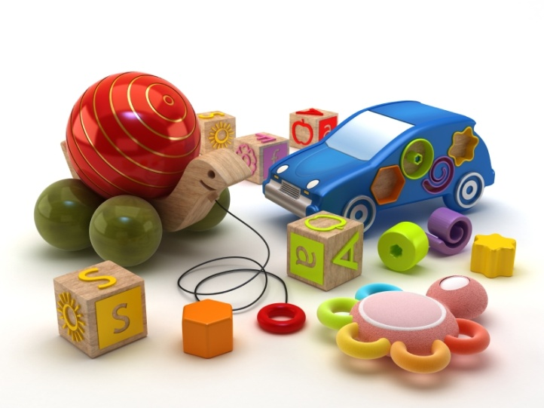

**Безопасность детских игрушек**

**Консультационный центр,**

**консультационные пунктыдля потребителей**